专业培训记录
■QMS □50430

受审核方名称 |  | 广宗县童枫儿童玩具有限公司 |  |  |  | 专业小类/  项目代码 |  | 22.05.02
教师姓名 |  | 姜海军 |  | 专业 | 22.05.02 | 培训地点 |  | 网络
受培训人员 | 姓名 | 冷春宇
生产工艺/  服务过程 |  | 车架组装→轮毂组装及矫正→车轮组装→链条组装→车把组装→车把与前叉组装→闸线组装及调试→鞍座组装→脚蹬组装→其他附件组装→检验→包装→入库→交付
关键过程及需要确认的过程及主要控制参数 |  | 关键过程是组装过程和轮毂矫正过程，无需要确认的过程。  主要控制装配精度、零件的正确性、牢固性。
相关质量法律法规的要求及产品标准 |  | 中华人民共和国安全生产法，中华人民共和国标准化法，中华人民共和国产品质量法，中华人民共和国民法典，中华人民共和国计量法，GB 14746-2006 儿童自行车的安全要求，GB/T 3566-1993 自行车 装配要求，
检验和试验项目及要求(如有型式试验要求,要进行说明) |  | 外观、规格尺寸、性能检验，有型式检验要求。
其它相关知识
填表人  (专业人员) |  | 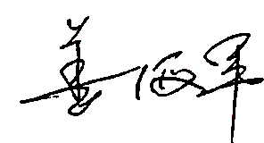 |  | 日期 |  |  | 2022.4.17
审核组长 |  |  |  | 日期 |  |  | 2022.4.17

注：如有其他培训内容或空格不够可另加附页

